

**Avis aux élèves**

Dans le cadre des activités parascolaires, l’établissement organise une excursion au sud du Maroc **et ce du vendredi 27 au dimanche 29 Janvier 2017.**

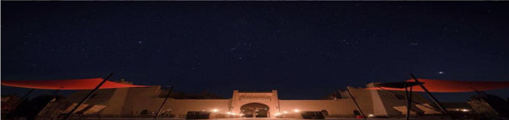

Prière aux personnes intéressées de contacter **le service de comptabilité de l’établissement avant le Mercredi 25/01/2017.**

**Le prix de l’excursion a été fixé à la somme de 1500,00 dhs/personne.**

*Ce prix comprend les frais de transport (supratours), des repas (pension complète) et d’hébergement.

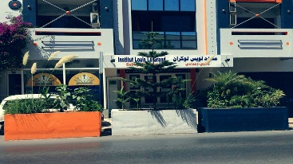

**Vendredi27 Janvier 2017 :**

**21h00**: Départ devant l’école Louis le Grand Rabat.

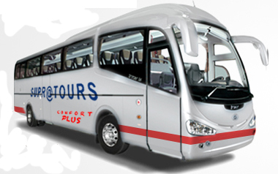**22H00**: Pause libre à Khmisset.

**23h00**: Départ devant l’école Louis le Grand Fès

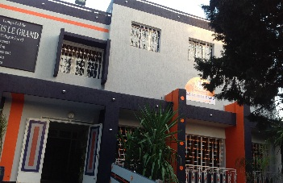Départ vers Arfoud.

**Samedi28 Janvier 2017 :**

**07h30** : Petit-déjeuner à Errachidia

**09h00** : visite de la source bleue « Ain Meski »

**13h00**: Déjeuner à Errissani

**14h30** : Visite de souk « Errissani »

**16h00** : Départ vers l’hôtel Nasser Palace

**18h30** : Départ vers Bivouac sur DROMADAIRE, dîner, soirée traditionnelle avec lieu de camp au cœur du désert.

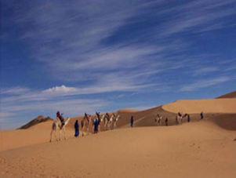

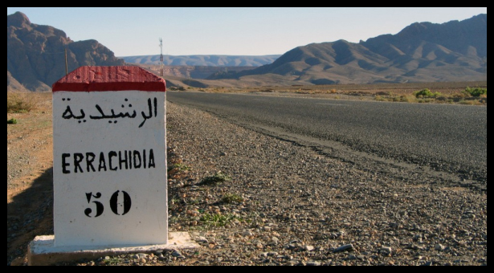

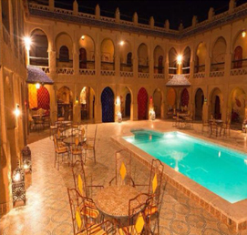

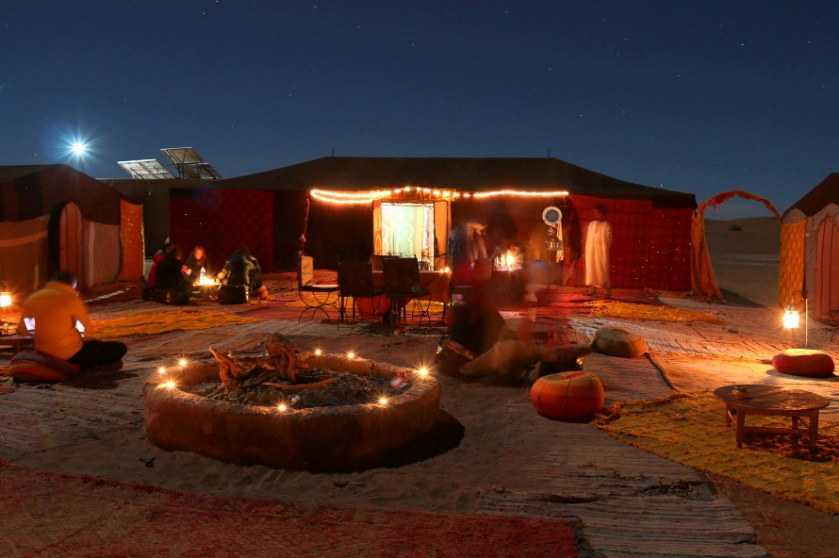

**Dimanche29 Janvier 2017 :**

**06h00** : Réveil Sous le Charme d‘un Magnifique Lever du Soleil.

**07h00** : Retour à l’hôtel Nasser Palace sur dromadaires.

**08h30**: Petit-déjeuner, douche relaxation.

**12h30** : Visite en 4*4 de la maison Gnaoua, du Mausolée Moulay Ali Cherif (fondateur de dynastie Alaouite)

**14h00** : Déjeuner à Erfoud

**15h30** : Visite d’Ain El Ati.

**15h45** : Départ vers Rabat.

**18h30** : Pause à Azrou.

**22h30** : Arrivée (devant l’école)

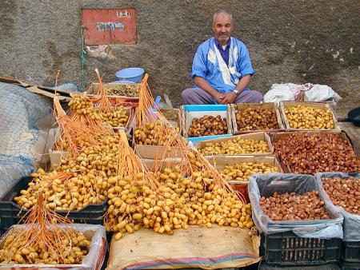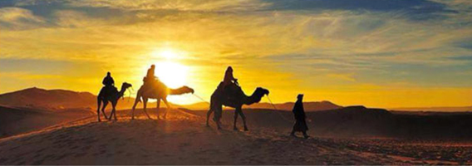

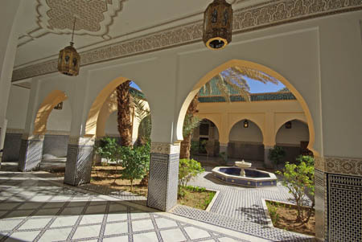

**N.B :**

**\* Faute de quorum, l’excursion est passible d’annulation.**

* La participation à cette excursion est conditionnée par la présentation d’une autorisation parentale écrite.

* Le nombre de place est limité.

* Le dernier délai pour participer à la présente excursion est le mercredi 25/01/2017 (délai butoir).

* Le départ est prévu le vendredi 27/01/2017 à 21h00 précises, et le retour est prévu le Dimanche 29/01/2017 vers 22h.

* Le présent prix ne comprend pas les extras (frais de loisirs…etc.).

* Les horaires de départs et d’arrivées peuvent être perturbés par des imprévues.

* Les élèves passibles d’une sanction durant le 1er semestre seront automatiquement exclus de la participation à cette activité.

